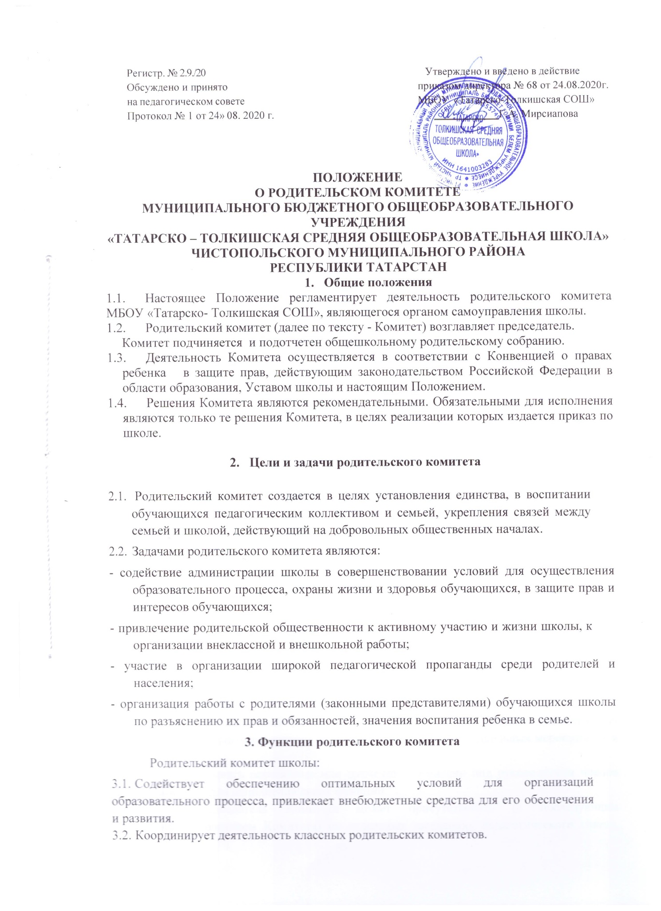

Права

Общешкольное родительское собрание имеет право:
  - Вносить предложения руководству и другим органам самоуправления образовательного учреждения по вопросам воспитания и образования обучающихся и получать информацию о результатах их рассмотрения.
  - Заслушивать и получать информацию о работе образовательного учреждения от руководства образовательного учреждения, органов самоуправления.
  - Заслушивать и получать информацию от представителей других органах, сотрудничающих с образовательным учреждением, по вопросам учебно- воспитательного, финансового, хозяйственного процессов в образовательном учреждении.
  - Давать разъяснения и принимать меры по рассматриваемым обращениям.
  - Принимать участие в привлечении внебюджетных денежных средств для образовательного учреждения.
  - Заслушивать отчеты руководителя образовательного учреждения о работе школы и принимать информацию по вопросам образования и воспитания обучающихся.
  - Заслушивать отчеты о расходовании внебюджетных денежных средств. Имеет иные права в соответствии с возложенными функциями.

Ответственность

  - Общешкольное родительское собрание в лице своих членов несет ответственность за неисполнение или ненадлежащее исполнение возложенных обязанностей.

Организация работы

  - Из своего состава общешкольное родительское собрание выбирает председателя (любого члена родительского собрания), секретаря, которые выбираются на время проведения родительского собрания.
  - Общешкольное родительское собрание работает по годовому плану школы.
  - Общешкольное родительское собрание правомочно выносить решения. Решения принимаются простым большинством голосов.
Решение доводится до сведения всех родителей.
  - Контроль за выполнением решений возлагается на родительский совет и руководителя.
  - Общешкольное родительское собрание проводится не реже двух раз в год.

Делопроизводство

  - Заседания общешкольного родительского собрания оформляются протокольно.

  - Протоколы подписываются председателем и секретарем. Нумерация протоколов ведется от начала учебного года.
  - Протоколы общешкольных родительских собраний хранятся у директора школы.

Взаимоотношения

  - Общешкольное родительское собрание в своей работе взаимодействует с органами самоуправления и директором школы.

